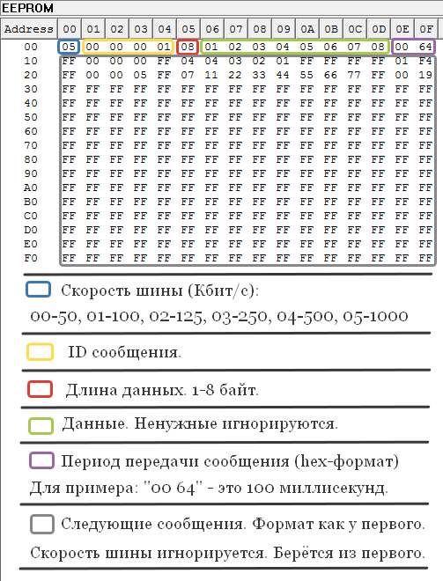

Пример :
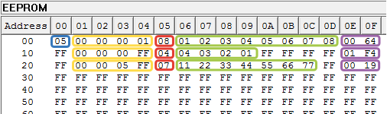
Скорость – 1000 Кбит/сек.
Сообщение №1 : ID-0x001 , 8 байт данных, период – 100 мс.
Сообщение №2 : ID-0x0FF , 4 байта данных, период – 500 мс.
Сообщение №3 : ID-0x5FF , 7 байта данных, период – 25 мс.

